第 12 讲 有限体积与离散格式
配套算例位于原课程“12_有限体积与格式”目录。文中相对路径以该讲目录或已注明的算例目录为准。
OpenCFD OpenFOAM v2512

1 标量输运与控制体积分
本讲研究恒速场中的无量纲标量 T，T 不表示温度。U=(1 0 0) m/s，扩散系数为零，1 m 长域采用周期边界。连续方程仅含时间与对流项，精确解保持初始幅值和形状平移，可用于检验离散误差。
标量方程为 ∂T/∂t+∇·(UT)=∇·(D∇T)+S。对控制体积分后，时间项表示单元标量总量的变化，源项按体积积分，对流与扩散项依据散度定理转为面通量求和。这一积分形式构成有限体积离散的基础。
固定网格的时间项可近似为单元体积乘平均值变化率。面体积通量 phi=Uf·Sf，Sf 为有向面积。T 无量纲时，phi·Tf 的单位为 m³/s；T 为摩尔浓度时，其单位为 mol/s。量纲取决于变量定义，字段名称 T 不限定其表示温度。
内部面使用唯一通量，相邻单元以相反符号计入。全部单元方程求和后，内部通量抵消，仅保留外边界和体积源贡献。因此，共享通量可保证总体收支，但不保证局部分布精度，后者仍取决于面值近似。

2 从单元中心计算面值
x 方向 100 个单元，间距 0.01 m，其余边界为 empty，速度与标量遵循相同约束。未知量位于单元中心，通量通过面计算，因此需从邻近单元构造面值，对流格式的主要差异在此产生。
速度沿正 x 方向时，一阶上风以左侧上游单元值作为面值。该近似忽略上游中心至面位置的梯度变化，通常具有较好的稳定性，但其数值耗散会使脉冲展宽、峰值降低。
线性插值按两侧单元值及几何距离计算面值。均匀一维网格上，面值为相邻中心值的算术平均，位于二者之间。该近似在光滑区域通常精度较高，但中心型对流离散的最终单元解仍可能在陡峭分布附近过冲或欠冲，需另行检查场极值。
linearUpwind 从上游值出发，使用梯度与从上游中心指向面的位移点积构造修正。它因而同时依赖对流格式和梯度格式。本例 gradSchemes 使用 Gauss linear，这项设置会影响梯度修正的数值。只记录 linearUpwind 名称而不记录梯度计算方式，不能完整复现离散方程。
limitedLinear 和 vanLeer 对高阶修正施加限制。其限制强度随局部梯度关系变化，在光滑区域保留较多高阶信息，在急剧变化附近抑制振荡。限制器兼顾分辨率与有界性的方式不同，需要用场极值、形状误差及总量共同比较。增加限制可以减少某些非物理振荡，也可能增加局部耗散。

3 时间离散与数值扩散
五种空间格式统一采用隐式 Euler。时间项由新旧时刻差商近似，空间项取新时刻值，每步求解线性系统。该时间离散为一阶，提高空间插值阶数并不改变时间精度。
对于一维正向常速度和一阶上风，离散方程可写为 (Tiⁿ⁺¹−Tiⁿ)/Δt+U(Tiⁿ⁺¹−Ti−1ⁿ⁺¹)/Δx=0。使用泰勒展开比较连续方程，可见其主导误差含有类似扩散的二阶空间导数。隐式上风的等效数值扩散系数在这一简化模型下约为 UΔx(1+Co)/2。空间上风和隐式时间离散均贡献耗散。
本组 Co=UΔt/Δx=0.5，Δt=0.005 s，终止时间为 0.5 s，共推进一百步。按上述估算，上风等效数值扩散系数约为 0.0075 m²/s。真实物理扩散系数为零，因而脉冲的展宽来自离散过程。这一估算适用于所列线性均匀网格模型，用于解释趋势；定量误差仍以实际精确解比较为准。
隐式时间离散还会影响不同空间格式的排序。例如某个高阶格式在很小时间步下能较好保留峰值，但时间步较大时，一阶时间耗散可能成为主要误差。若只看到最终曲线较宽，不能把全部变化归因于空间上风。第十六讲保持网格不变改变 Co，进一步分离时间步的影响。
将上述一阶上风方程整理后，可得 (1+Co)Tiⁿ⁺¹−CoTi−1ⁿ⁺¹=Tiⁿ。新时刻各单元值相互关联，需要整体求解；周期连接还使最左侧单元与最右侧单元耦合。对这一简单线性问题，对角项与邻接项具有有利于保持非负的系数结构。高阶梯度修正改变面值组合后，局部系数及修正项的符号结构也会改变，因而仅增加空间阶数不能保证原有极值约束。
离散方程求解过程中，线性残差用于衡量当前迭代解是否满足这组代数方程。把线性容差从较松改为较严，会减小代数求解误差，但对流通量中已经选定的上风近似仍然存在。因此当残差已充分下降后，再增加迭代次数不能恢复被数值扩散削弱的高斯峰；应通过格式、网格或时间步对照改变离散误差。这一区分决定了结果不准确时应修改哪个文件。
从单元守恒看，若某一面值偏高，上游单元流出过多，下游单元流入也同样过多；下一时间步两侧分布已改变，误差继续由相邻面传播。经过较多时间步后，局部面值误差可积累为明显的整体形状变化。运行时长因而也是误差比较条件之一，不能将较短运行的峰值与较长运行的峰值直接用于评价格式。周期问题尤其便于固定平移距离后比较累计误差。

4 精确平移解与初始场
初值 T₀(x)=exp(−((x−0.25)/0.06)²)，峰中心为 0.25 m。0/T 已保存 100 个单元值。中心采样位置未恰好落在峰顶，离散最大值约为 0.99308，峰值比较应使用实际采样初值。
无限域精确解为 T(x,t)=T₀(x−Ut)。周期域需要先把 x−Ut 映射到长度为一米的基本区间。本例终止时刻为零点五秒，峰中心由零点二五米移至零点七五米。速度不变且没有扩散时，精确解的幅值、宽度和总体积分均保持不变。
数值误差计算使用相同单元中心及实际保存时刻。若一组使用节点值，另一组使用单元中心值，会引入额外采样差异。比较单元平均值与点值时也需要明确近似；本课程当前检查按相同中心位置生成参考数组，与已保存的单元数值逐项比较。
一个具体守恒例题是：公共面体积通量为 0.01 m³/s，面无量纲标量值为二，则标量通量为 0.02 m³/s。该通量在上游单元方程中表示流出，在下游单元中表示流入。两个单元相加时贡献为零，但若面值二偏离真实面值，两个单元的局部变化率仍同时存在误差。总量抵消不能代替局部精度验证。

5 文件设置及独立运行
upwind、linear、linearUpwind、limitedLinear、vanLeer 五组目录均标记 Co0.5。网格、初值、速度、步长及终止时刻一致，仅对流格式在 fvSchemes 中不同。以下给出 upwind 配置。
ddtSchemes { default Euler; }
gradSchemes { default Gauss linear; }
divSchemes
{
default none;
div(phi,T) Gauss upwind;
}
laplacianSchemes { default Gauss linear corrected; }

Gauss 表示把散度积分写为面通量求和，upwind 指定对流面值的计算方法。扩散项虽然保留离散格式，但 transportProperties 中 DT 为零，该项不产生物理扩散。default none 要求求解器使用的离散项显式给出，缺少 div(phi,T) 时会在构造方程过程中报错。
source /usr/lib/openfoam/openfoam2512/etc/bashrc
cd 代码/upwind_Co0.5
./Allrun.sh

脚本依次运行 blockMesh、checkMesh、scalarTransportFoam 和速度大小后处理。scalarTransportFoam 读取给定 U 并求解 T，不求解动量方程或压力速度耦合。
fvSolution 中 T 使用 PBiCGStab 和 DILU，绝对容差为 10⁻¹²，relTol 为零，用于减小线性求解误差对格式对照的影响。
周期边界在网格和场文件中均需配套。left 与 right 在 blockMeshDict 中互为 neighbourPatch，0/T 和 0/U 中均采用 cyclic。若仅在某一个场中改为固定值，就改变了原问题的边界输运，不再是相同周期平移实验。重新生成不同数量的网格时，非均匀初始列表也必须与新单元数一致。

6 实际结果与误差解释
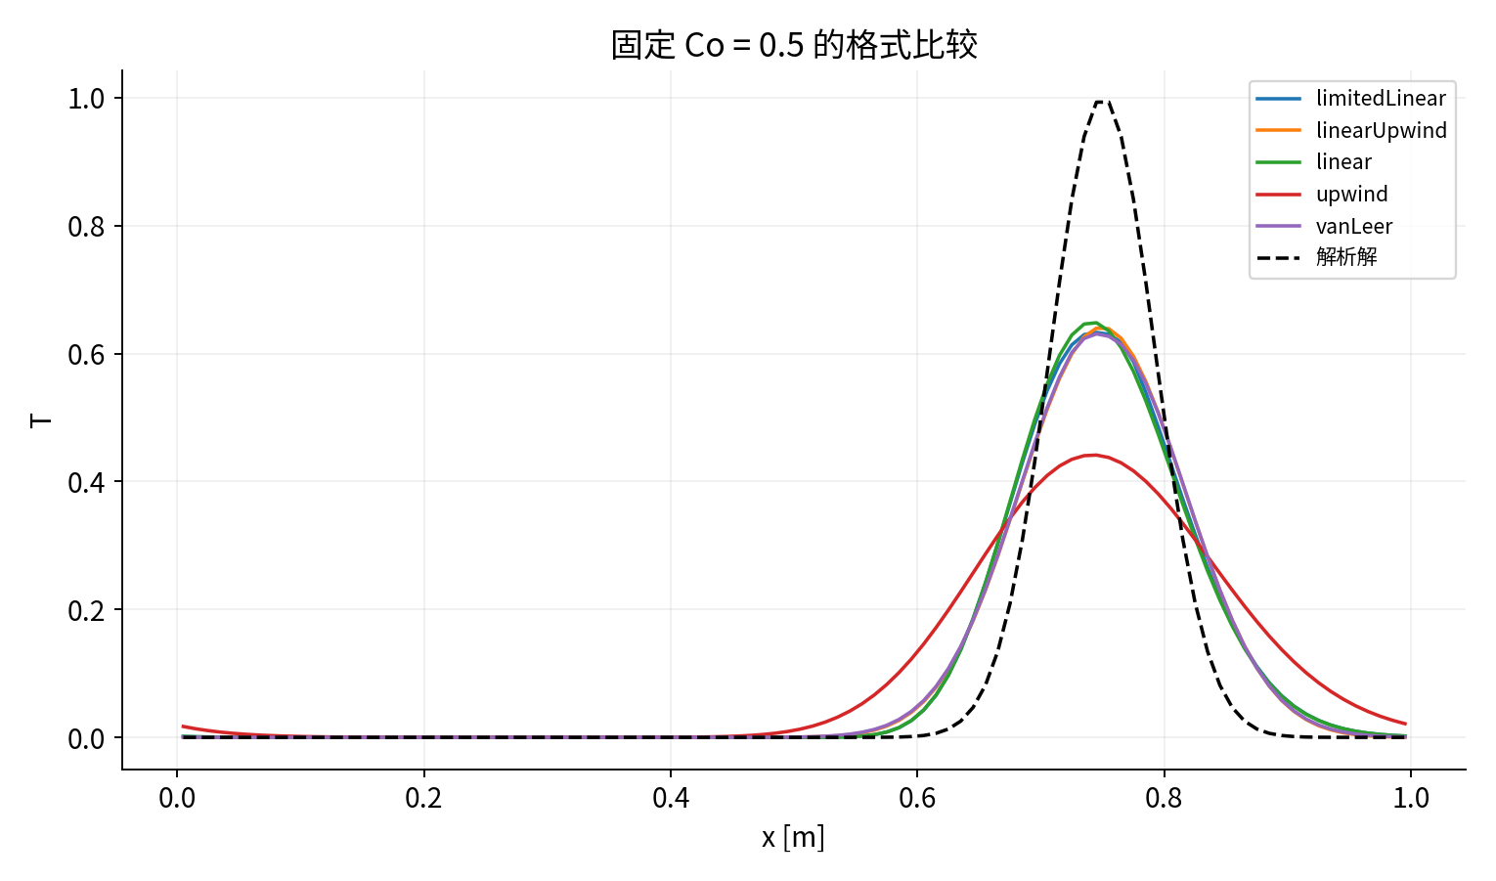
在零点五秒时，upwind 的最大值约为 0.441323，L1 误差为 0.0801808。其曲线相对于精确解明显降低并展宽。linear 的最大值约为 0.648173，L1 约为 0.0446289；linearUpwind 的最大值约为 0.639727，L1 约为 0.0449475。后两者保留了更多幅值，但最小值分别约为 −1.57×10⁻⁶ 和 −5.99×10⁻⁵，出现欠冲。
limitedLinear 与 vanLeer 的最大值分别约为 0.633077、0.630745，L1 分别约为 0.0449838、0.0456480。当前结果中二者最小值为正，且非常接近零。与一阶上风相比，这些格式降低了分布误差；与线性类格式相比，极值表现不同，需要结合变量的非负要求选择。
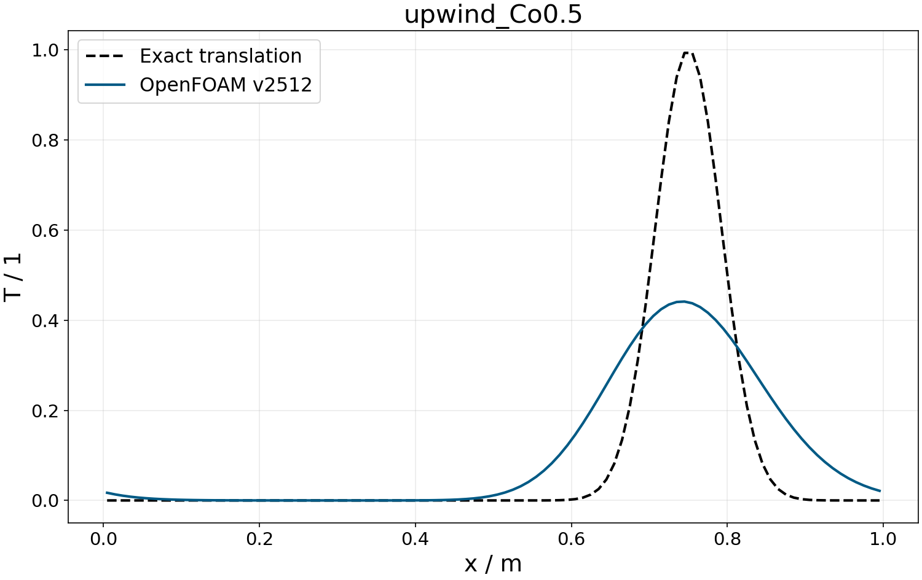
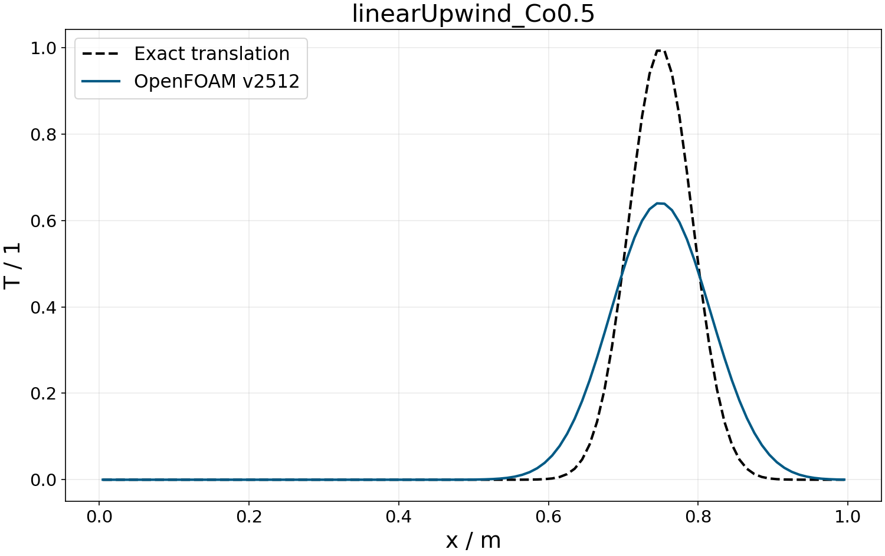
图中峰中心位于预计位置附近，幅值和宽度仍存在明显差异。相位误差描述峰或其他特征位置的偏移，幅值误差描述极值的变化，形状误差则包含整个曲线分布偏差。这几类指标不应只由同一个峰值数字代替。例如峰位置正确但峰值衰减较大，仍会影响基于阈值定义的区域范围。
本组五个总量指标的绝对值均约为 10⁻¹² 或更小。这里测试记录中的 mass_error 实际定义为最终标量算术平均与初始算术平均之差，并非相对质量误差。由于各单元体积相同且计算域固定，平均值差与体积积分差只相差固定总体积因子，可用于检验本例守恒。报告时应说明这一定义及 T 的无量纲性质。

7 误差范数及格式选择
令单元误差为 ei=Ti−Ti,exact，体积加权 L1 为 Σ|ei|Vi/ΣVi。对于本例等体积单元，它等于各绝对误差的算术平均。L2 为加权平方误差平均的平方根，对较大局部误差更敏感；最大误差给出全域最严重的偏离。不同范数强调的误差特征不同，比较前应统一公式和归一化。
例如四个等体积单元误差分别为零点一、负零点一、零点二、负零点二，带符号平均为零，但 L1 为零点一五。该结果表明正负误差可以在积分中抵消。对于非负浓度，局部负值还会违反变量约束，即使总体守恒也不能忽略。
格式选择应依据所需输出量。若关注非负分布或界面附近的极值，可优先检查限制器及极值范围；若关注光滑波形的位置和幅值，则需同时比较相位和幅值误差。离散精度、稳定性与有界性分别描述近似误差、误差随推进的控制能力和数值范围限制，不能用“高阶”一个名称概括。
扩展实验应保留当前基准，独立减小时间步或加密网格，比较同一时刻的误差。改变网格并保持 Co 时，时间步也随之改变，所得误差下降同时包含空间和时间改善。需要估计空间收敛阶时，应先把时间误差控制到较小水平；需要估计时间收敛阶时，则保持空间网格不变。完整记录初值、边界和误差定义，才能判断结果变化来自哪一项设置。

8 命令查询与结果复核
以下命令在指定算例目录执行。运行脚本生成网格、日志及结果后，再进行结果查询；需要修改设置时，先保留完整算例副本。

离散项查询
执行目录为 代码/upwind_Co0.5。
foamDictionary system/fvSchemes -entry divSchemes
foamSearch . ddtSchemes.default fvSchemes
foamDictionary system/fvSchemes -entry gradSchemes

本机 foamSearch 的参数顺序为目录、关键字、文件名，嵌套关键字以点号分隔；上述命令在当前算例目录中查询 ddtSchemes.default。
div(phi,T) 对应本例标量对流项；其他求解器可采用 div(rhoPhi,U) 等条目。
Gauss 通过散度定理将体积积分写为面通量求和，后续插值格式确定面值。条目名称需与求解器方程一致。

有界性检查
执行目录为 代码/linear_Co0.5。
foamDictionary system/fvSchemes -entry ddtSchemes
foamDictionary system/fvSchemes -entry laplacianSchemes
postProcess -func 'fieldMinMax(T)' -latestTime

linearUpwind 含梯度修正，在陡峭梯度附近可能产生过冲或欠冲，需检查实际场极值。
两相及非线性计算的稳定性还受界面输运、非线性迭代和边界条件影响，应结合完整方程检查。
本例同时比较极值、分布误差及总量，以分别评价有界性、输运精度和守恒性。

9 离散守恒与修正方程
标量有限体积方程可写为 V_P(T_P^{n+1}−T_P^n)/Δt+Σ_f F_f=S_PV_P。对所有单元相加，内部面的 F_f 因符号相反抵消。周期、无源情况下，标量积分因而保持不变。这个推导没有要求每个单元值等于精确解，因此总量守恒并不排除峰值衰减、相位偏移和过冲。误差评估须同时报告场分布与积分收支。
对于一维恒速 U>0 的后向 Euler 和上风组合，在新时刻展开时间差分与空间差分，得到 T_t+UT_x≈(Δt/2)T_tt+(UΔx/2)T_xx。再用原方程的主导关系 T_tt≈U²T_xx，可得 D_num≈UΔx(1+Co)/2。该项说明即使真实扩散系数为零，离散过程仍可使光滑脉冲展宽。它也说明本课程减小 Co 时，后向 Euler 的时间耗散贡献会减弱。
上述修正方程只保留主导截断项，适用于光滑分布、均匀网格和给定格式组合。限制器在陡峭区改变重构行为后，误差不再由一个全域常数扩散系数完整描述。因此本讲先用解析推导解释趋势，再用相同时间与位置的计算结果检验峰值、极值及误差范数。

10 资料来源
基本方法参考 Wolf Dynamics《OpenFOAM Introductory Training》2021 修订版，PDF 文件第 619–669 页。命令语法以本机 OpenCFD OpenFOAM v2512 的帮助和配套教程为准。本讲字典片段、网格统计及数值结果取自课程对应算例，完整输入位于代码目录，原始日志与检查记录位于测试结果目录。

